CADG : About
DymaxionKim
2017-08-05

필자 소개
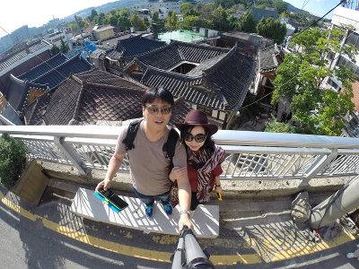
- 이름 : 김동호
- 소속 : (주)대진디엠피 헬스케어사업부 개발파트장
- 업무내용 : 의료기기, 헬스케어 제품 개발
- 학력 : 서울 동국대학교 기계공학과 졸
- 경력 : 요약된 이력서 링크, 포트폴리오
- 관심분야 : 가장 역동적으로 혁신을 주도하고 있는 오픈소스 소프트웨어 생태계로부터, 새로운 방법론과 기술을 얻어 차세대 제조업의 새로운 돌파구를 찾아내는 것을 화두로 삼고 있습니다.
- 홈페이지 : http://dymaxionkim.github.io/
- E-Mail : Dymaxion.Kim@gmail.com
- HP : 010-2289-4826

